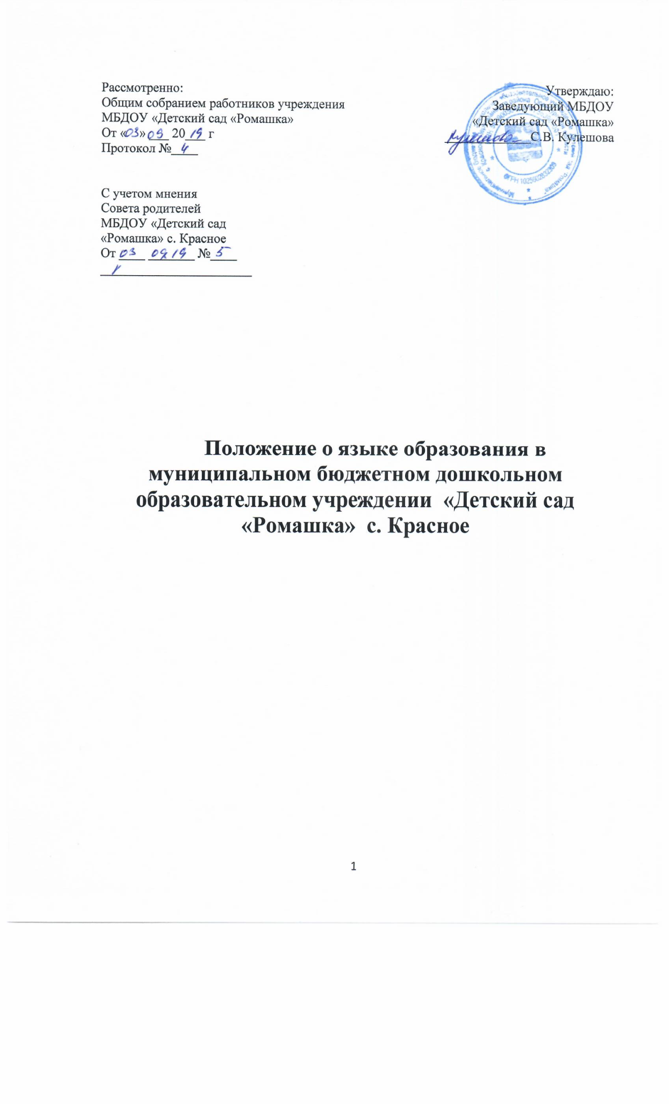

**1.Общие положения**

Настоящее Положение разработано на основании ст. 11 п. 5.1. и ст. 14 ч. 4,6. Федерального закона от 29 декабря 2012г. № 273-ФЗ «Об образовании в Российской Федерации» и Устава дошкольной образовательной организации.

Настоящее Положение определяет язык образования в муниципальном бюджетном дошкольном образовательном учреждении «Детский сад «Ромашка» (далее МБДОУ «Детский сад «Ромашка»).

**2. Язык образования**

2.1.МБДОУ«Детский сад «Ромашка» обучение осуществляется на государственном языке Российской Федерации – русском языке.

2.2. МБДОУ «Детский сад «Ромашка» обеспечивает возможность получение дошкольного образования на государственном языке Российской Федерации, а также выбор языка образования, в том числе пределах возможностей МБДОУ «Детский сад «Ромашка».

2.2. Выбор языка образования, изучаемых родного языка из числа языков народов Российской Федерации, в том числе русского языка как родного языка, государственных языков республик Российской Федерации осуществляется по заявлениям родителей (законных представителей) несовершеннолетних обучающихся при приеме (переводе) на обучение по образовательным программам дошкольного образования.

**3. Организация образовательной деятельности**

3.1. МБДОУ «Детский сад «Ромашка» обучение осуществляется по образовательным программам дошкольного образования, разработанным в соответствии с федеральным государственным образовательным стандартом дошкольного образования на русском языке.